**Interaktywne Serwisy Internetowe**

Grupa S22-31

Rok akademicki: 2020/2021

Autor: Jakub Rumpczyk – nr indeksu 267790

Założenia projektu: Strona w języku PHP z interaktywnymi elementami

Funkcjonalności strony:

Witryna jest prosta w budowie. Po lewej posiada siatkę/tabelę, przeznaczoną do rysowania, a po prawej wybór kolorów.

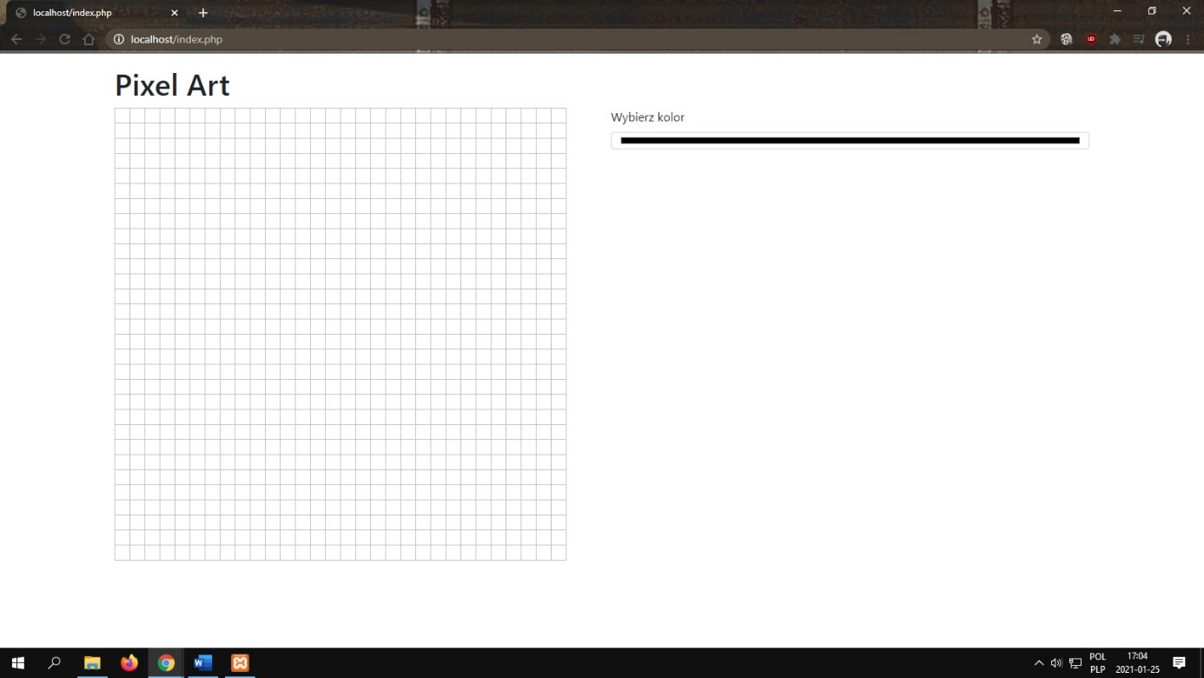

Z palety kolorów możemy wybrać dowolną barwę manualnie, lub wpisać jej numer RGB, HEX albo HSL.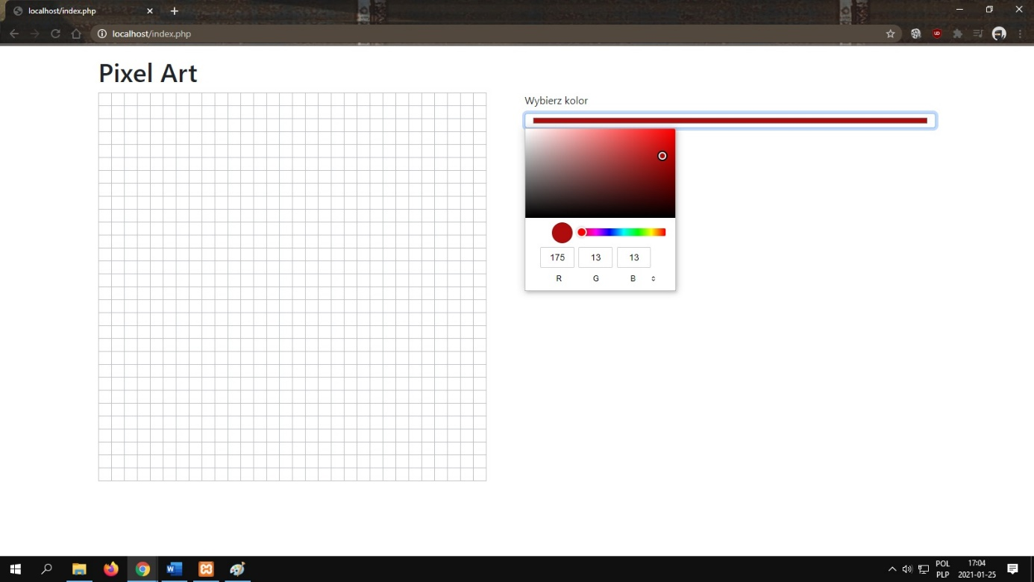

Pokolorowane piksele zostają w bazie danych

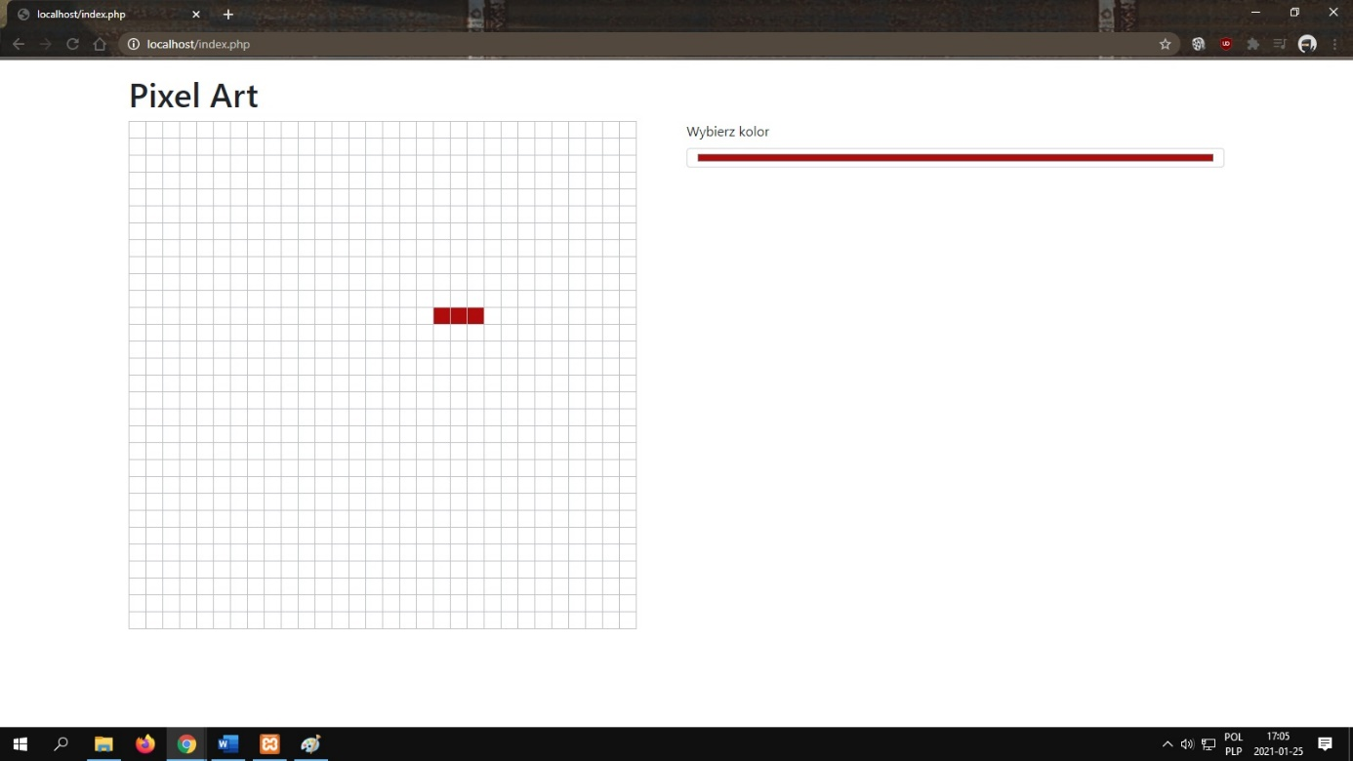

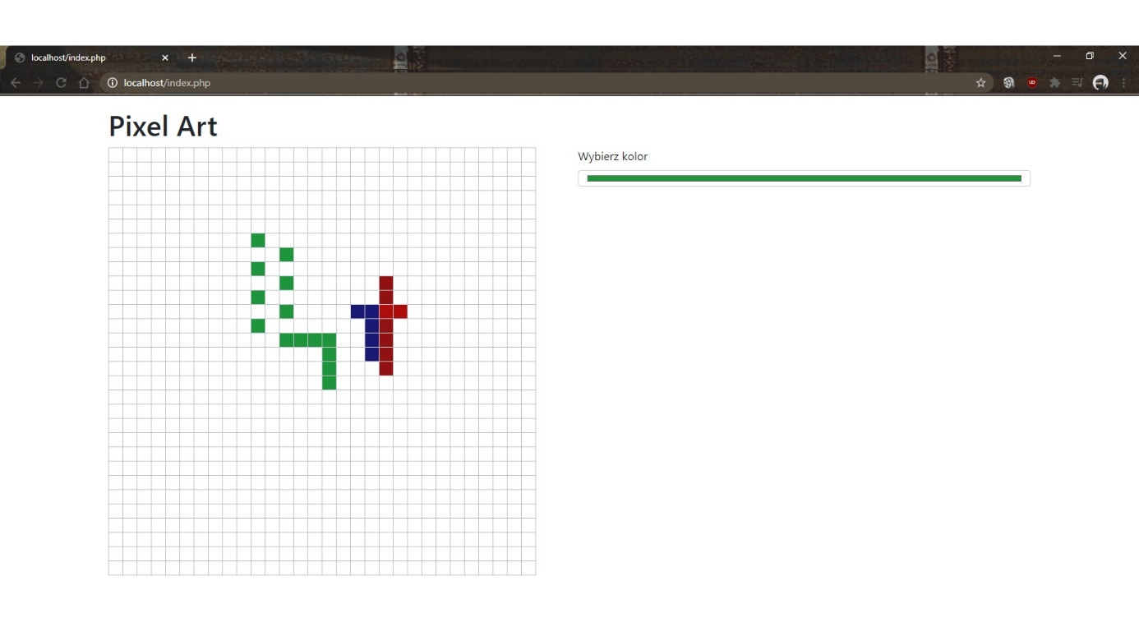

Gdy klikniemy na pokolorowaną wcześniej kratkę, to jej kolor zostaje zastąpiony pustą kratką.

**Przebieg:**

Utworzenie pliku PHP, dodanie bootstrapa i stworzenie stylu dla tabeli.

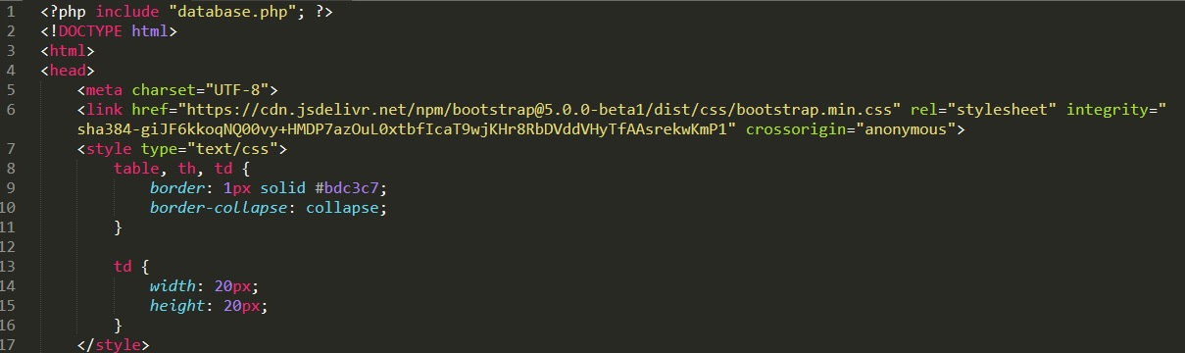

Dodanie funkcji Submit, która wysyła do bazy danych dane o klikniętym kwadraciku.

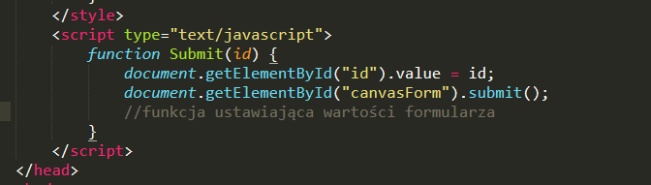

Zabezpieczenie przed atakiem, usuwanie i dodawanie informacji o pixelach do bazy danych.

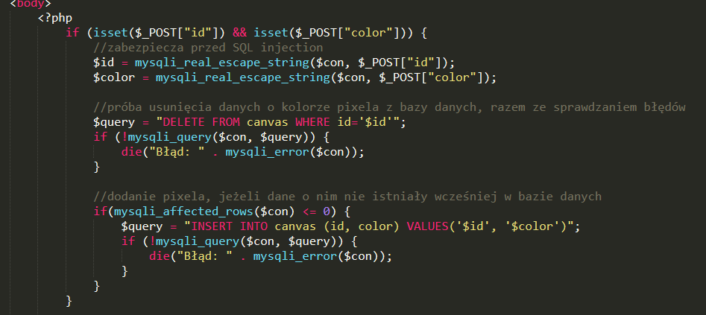

Ustalenie wielkości pola do rysowania, pobieranie informacji z bazy danych.

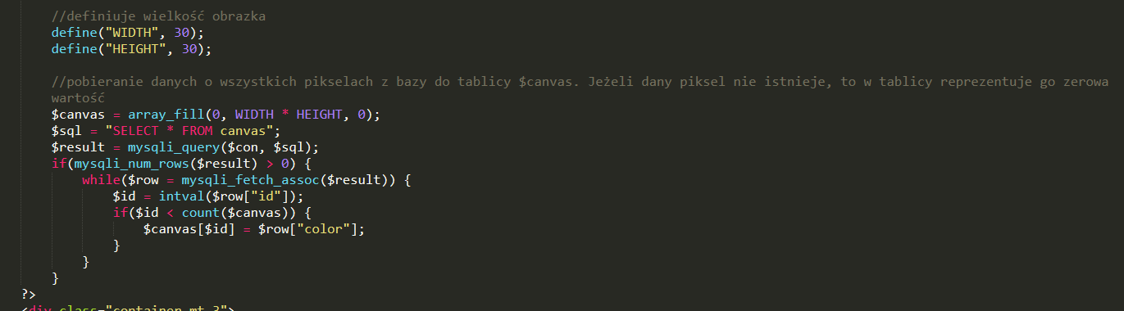

Utworzenie tabeli wraz z podpisem, ustawianie kolorów i formularz korzystający z metody POST.

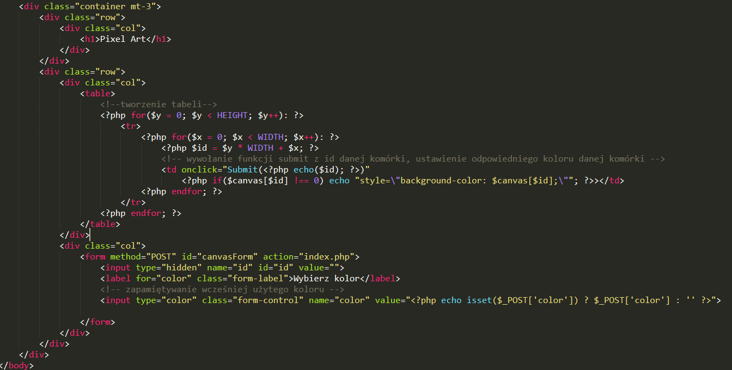

Konfiguracja połączenia z bazą.

